鉴于Unity3D打包需要许可证，所以没有进行程序的打包安装包化，我们提供的是包含数据文件与可执行程序文件的压缩包。

安装步骤：

第一种方法：

1. 进入压缩包所在文件夹，并对压缩包进行解压。

如下图所示，文件夹即为解压得到

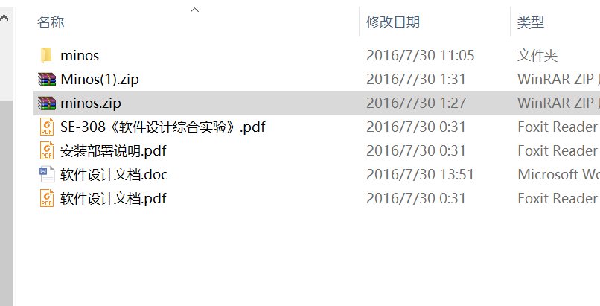

2.进入文件夹，双击EXE文件打开，出现选择页面

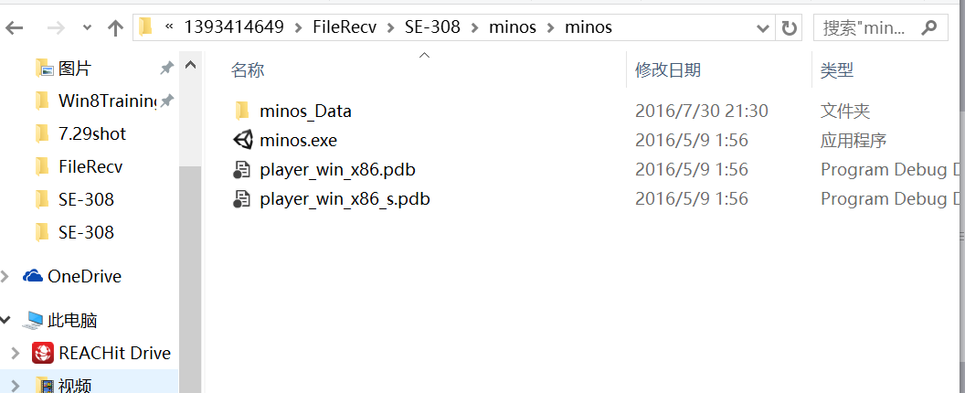

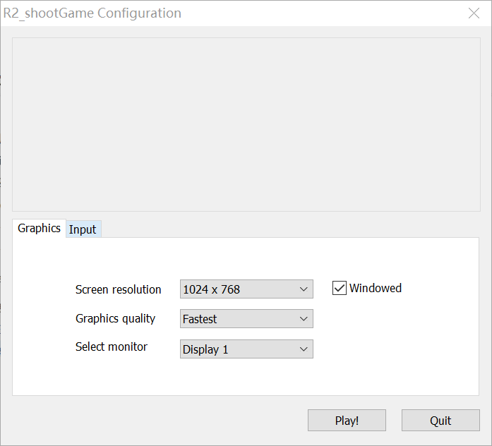

1. 勾选Windowed选项，点击play按钮，出现游戏界面（开始会有unity的动画）。

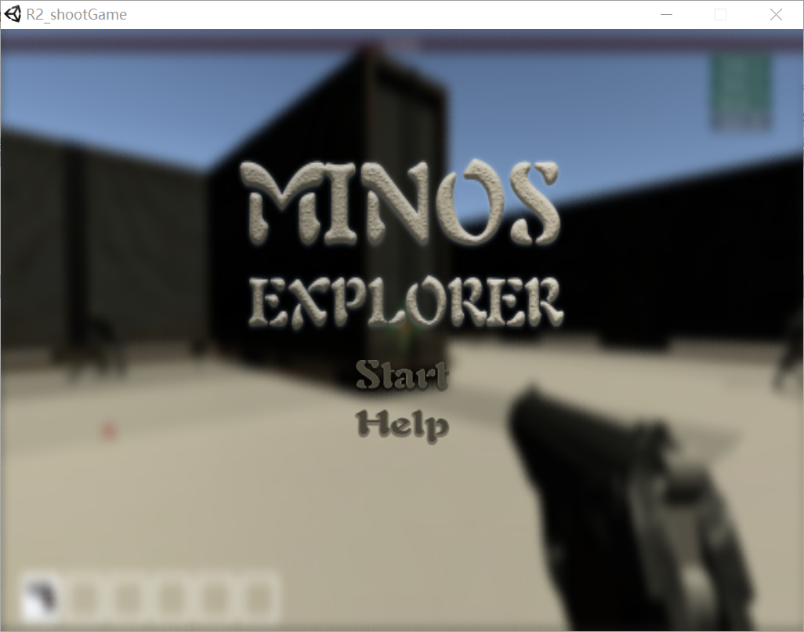

点击help可以了解游戏玩法。

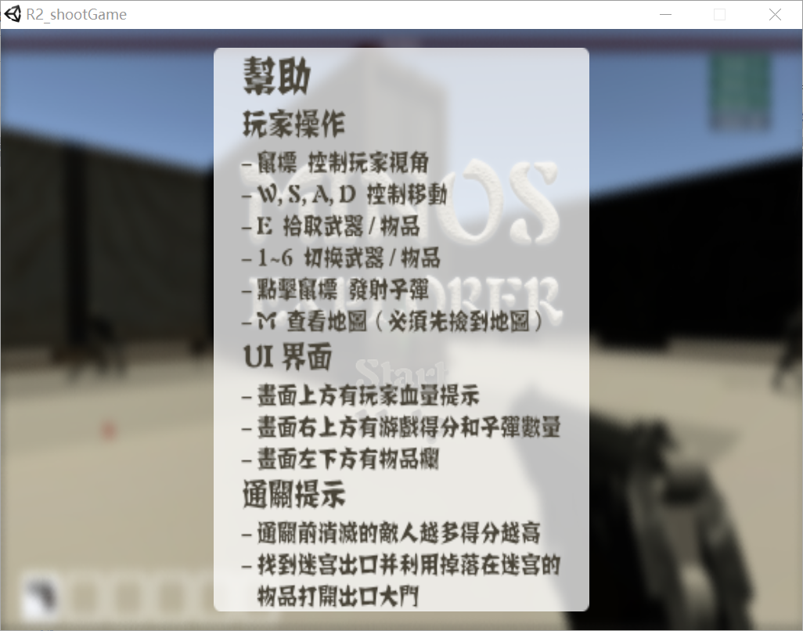

点击start开始游戏

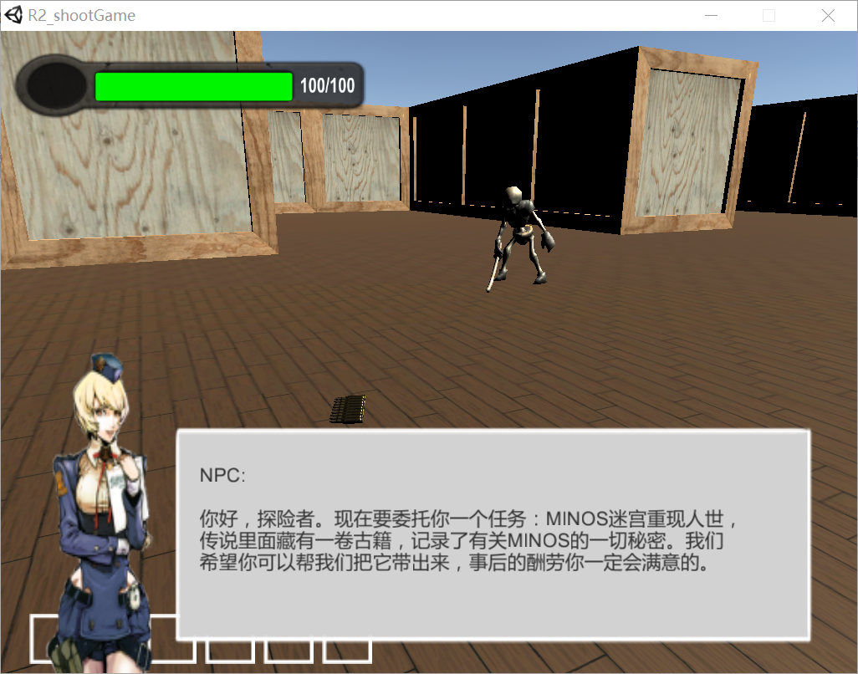

第二种方法：

直接打开压缩包，无需减压，运行EXE文件

